Osnovna škola: Klinča Sela
Nastavni predmet: Katolički vjeronauk
Učitelj: Josip Kunac, prof.
Razredni odjel: 2.
Redni br. pripreme: 24.
Tema: III. RADUJEMO SE BOŽIĆU
Podtema: 2. Izborna tema: Kreativno došašće
Odgojno-obrazovni ishodi učenja:
- Učenik u navedenim biblijskim događajima otkriva poruke za svoj život. (OŠ KV B.2.2.)
- Učenik prepoznaje vrijednost pomaganja i opraštanja u životu pojedinca i zajednice. (OŠ KV C.2.2.)
- Učenik vlastitim primjerom i ponašanjem izgrađuje zajedništvo u razrednoj zajednici. (OŠ KV C.2.2.)
- Učenik prepoznaje i opisuje kršćanske motive i poruke prisutne u hrvatskim običajima i svome okruženju. (OŠ KV D.2.2.)
- Učenik prepoznaje biblijske motive i poruke u književnosti, likovnoj umjetnosti, glazbi. (OŠ KV D.2.2.)

TIJEK NASTAVNOG SATA

UVODNI DIO
Oče naš…

ili:

DRAGI ISUSE, HVALA TI ŠTO NAM DOLAZIŠ.
POMOZI NAM DA SE U OVOM VREMENU DOŠAŠĆA DOBRO PRIPREMIMO ZA TVOJ DOLAZAK.
NAUČI NAS DA BUDEMO PAŽLJIVI, RADOSNI I DOBRI JEDNI PREMA DRUGIMA.
BLAGOSLOVI NAŠU ZAJEDNICU I NAŠ RAD. AMEN.

Motivacija:
Vjeroučitelj prikazuje sliku ili crtež adventnog vijenca:

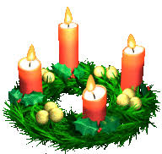

Razgovor:
- Što vam pada na pamet kad vidite ovaj vijenac?
- Kako se osjećate kad pomislite na Božić i Došašće? (Učenici dijele svoje misli, a vjeroučitelj ih potiče da spomenu radost, iščekivanje i hrvatske običaje poput paljenja svijeća ili pečenja kolača.)

Najava teme: Danas ćemo zajedno otkriti kako možemo kreativno živjeti Došašće i pripremati se za Božić – srcem, rukama i djelima.

SREDIŠNJI DIO

Prijedlozi aktivnosti:

Aktivnost 1: „Adventski vijenac dobrih djela“:
Učenici će izrađivati vlastiti vijenac od papira, ali umjesto svijeća, na svaki krug zalijepit će poruku s jednim dobrim djelom koje žele učiniti u tjednu Došašća (npr. pomoći roditeljima, oprostiti prijatelju, podijeliti igračku).
Rad u paru – učenici pomažu jedni drugima oblikovati i zapisati dobra djela.

Vjeroučitelj potiče učenike da razgovaraju o tome kako svaka svijeća može predstavljati svjetlo dobrote u njihovu domu.

Aktivnost 2: „Božićno pismo srca“:
Rad individualno.
Učenici će pisati pismo Isusu u kojem izražavaju svoje želje, zahvalnost i molitve – ne za igračke, nego za ljubav, mir i sreću u obitelji. Pisma će ukrasiti crtežima, naljepnicama i obojanim okvirima.

Vjeroučitelj može pročitati nekoliko pisama (po želji učenika) i objasniti da se Isusu najviše sviđa iskreno, čisto srce.
(Ova aktivnost može se povezati s hrvatskim običajem pisanja čestitki i božićnih pisama.)

Aktivnost 3: „Zvjezdani kalendar dobrote“:
Učenici će izraditi zajednički kalendar dobrote za učionicu: za svaki dan do Božića nacrtat će jednu zvjezdicu i napisati prijedlog za malo dobro djelo (npr. „danas se nasmij nekome“, „zahvali Bogu prije spavanja“).

Vjeroučitelj pomaže učenicima dogovoriti tko će koji dan izvlačiti zvjezdicu i podsjećati razred na dobro djelo dana.
Rad u skupinama – svaka skupina izrađuje po nekoliko zvjezdica.
Na kraju sata vješaju ih na zajednički pano „Zvjezdano nebo dobrote“.

Aktivnost 4: „Stablo Ljubaznosti – Svaki dan jedan listić“:
Učenici će izraditi zajedničko "Stablo Ljubaznosti" u razredu. Vjeroučitelj će unaprijed pripremiti deblo i grane od smeđeg papira zalijepljene na veliki plakat. Učenici dobivaju predloške listića u različitim jesenskim bojama (žutoj, narančastoj, crvenoj, smeđoj).

Tijek: Vjeroučitelj objašnjava da kao što drvo gubi lišće u jesen, a mi se pripremamo za novo proljeće, tako i mi u Došašću trebamo "otpustiti" sva ljuta i tužna osjećanja kako bismo bili spremni za Isusa. Na svoj listić, svaki učenik napiše ili nacrta jedno ljubazno djelo koje obeća učiniti tijekom dana (npr. "pomamim mam i pospremiti suđe", "utješim prijatelja ako je tužan", "podijelim olovku"). Zatim listiće zalijepe na stablo. Stablo ostaje u razredu kroz cijelo Došašće kao podsjetnik. Ova se aktivnost može nadopunjavati tijekom sljedećih sati.

Aktivnost 5: „Kutija došašća – Što ću pokloniti Isusu?“:
Učenici će izraditi i ukrasiti vlastitu malu "kutiju došašća" od papira.
Upute: Cute gift ideas / DIY Paper craft / Paper; Izvor: INNOVA Crafts; YouTube

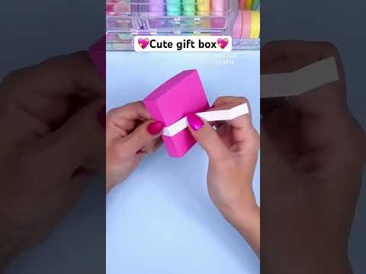

Predložak za sastavljanje kutije vjeroučitelj će isprintati na kolaž ili običnom papiru točno ovako kako je i podijeliti učenicima:

Poklopac:



Donji dio kutije:

Tijek: Vjeroučitelj priča o tome kako Mudraci donose darove Isusu, a i mi možemo donijeti svoje darove – ali ne materijalne, već darove srca. Učenici razmišljaju što bi Isusu mogli pokloniti (npr. "svoju molitvu", "pomoć mami", "lijepu pjesmu", "osjećaj zahvalnosti"). Svoje odluke nacrtaju/ napišu na male papiriće i stave u svoju "kutiju došašća". Kutiju mogu ukrasiti bojicama, vunenim koncem, zvjezdicama od sjajnog papira. Ova kutija postaje njihov osobni, simbolički dar za Isusa na Božić.

Aktivnost 6: „Hrvatski običaj: Izrada adventskog vijenca“:
a) Učenici će raditi u parovima ili malim skupinama (2-3 učenika). Svaka skupina dobiva osnovu od kartona u obliku kruga i zelene papirnate trake (ili prave grančice ako je moguće). Zajednički će obložiti krug zelenilom.

Tijek: Vjeroučitelj objašnjava simboliku došašćnog vijenca: krug (Božja vječna ljubav), zelenilo (život i nada), 4 svijeće (4 tjedna Došašća). Učenici u svoj vijenac umeću 4 ljubičaste "svijeće" od savijenih papira. Zatim se priča o prvoj svijeći – svijeći nade. Što je nada? Kada se osjećamo puni nade? Učenici na papirnatom plamenu prve svijeće nacrtaju nešto što im daje nadu. Ovaj vijenac mogu ponijeti kući kao središte obiteljske molitve u došašću.

Izrada svijeće – upute: paper candle; 0:12; Izvor: Fever of Art & Craft; YouTube

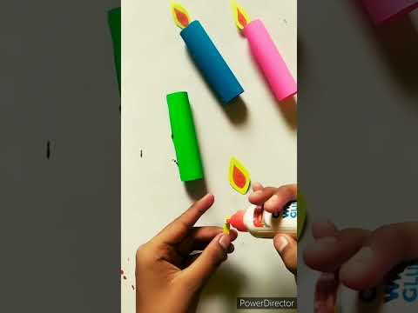

b) Učenici će u malim skupinama (po 4-5 učenika) izrađivati osobni adventni vijenac od prirodnih materijala poput grančica, šišarki i recikliranih ukrasa, inspirirano hrvatskim običajem izrade vijenaca. Svaki će učenik dodati četiri kartončića u obliku svijeće sa svojim kreativnim obećanjima za Došašće (npr. „Pomoći ću mami u kući“), a zatim će skupine predstaviti svoje vijence i objasniti kako oni simboliziraju nadu i čekanje Isusa.
Potrebne materijale mogu donijeti učenici, ili vjeroučitelj.

Aktivnost 7: „Ples svjetlosti i radosti“:
Učenici će u cijelom razredu učiti i izvoditi jednostavan kreativni ples inspiriran hrvatskim božićnim pjesmama poput „Radujte se narodi“. Koristeći improvizirane rekvizite poput papirnatih svijeća, učenici će u krugu plesati pokrete koji simboliziraju svjetlost Došašća (npr. mahati rukama kao plamen), a zatim će individualno nacrtati svoj omiljeni pokret i objasniti kako ples donosi radost u pripremi za Božić.

Primjer: RADUJTE SE NARODI - Dječji zagrebački gitarski orkestar feat. LOLI; Izvor: Zagrepčanke i dečki KIDS CHANNEL; YouTube

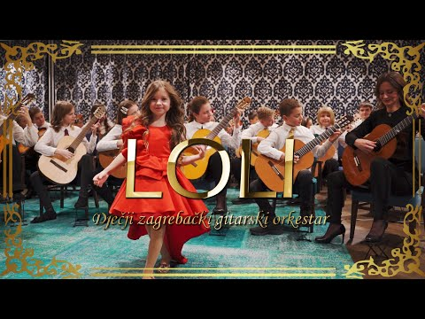

Aktivnost 8: „Izrada adventskog kalendara "Put u Betlehem"“:
Učenici će: individualno ili u paru izraditi vlastiti adventski kalendar. To je kartonska traka ili ploča s nacrtanim putem od 24 polja. Svako polje je zatvoreni prozorčić (ili preklop) koji otkriva zadatak (misao, kratku molitvu, djelo dobrote) za taj dan, umjesto čokolade. Na putu se nalazi mala figurica Isusa koju će učenik/par pomaknuti za jedno polje svaki dan, približavajući se štalici (nacrtanoj na kraju puta) koja simbolizira Božić. Kalendar ukrašavaju simbolima Došašća (svijeće, zvijezde, anđeli).

Aktivnost 9: „Kiparsko Došašće: "Prizori iščekivanja"“:
Učenici će: individualno ili u malim skupinama, koristeći plastelin ili glinamol (ovisno o raspoloživosti), izraditi jedan od prizora povezanih s Došašćem ili Božićem, prema vlastitom izboru. Mogu izabrati:

- Anđeo koji naviješta radosnu vijest.
- Marija i Josip na putu.
- Štalica i jaslice (bez figure Isusa koja se dodaje tek na Božić – naglašavanje iščekivanja).
- Srce spremno za Isusa.

Vjeroučitelj ih potiče da budu kreativni u izražavanju osjećaja i poruke Došašća kroz svoju skulpturu.

Aktivnost 10: „Anđeoska radionica“:
Učenici će izrađivati anđele od različitih materijala (papir, vata, tkanina, prirodni materijali). Vjeroučitelj priprema radne stanice s različitim materijalima. U web pregledniku retražiti pojam „izrada anđela“ i odabrati jedan, ili više njih, npr:

Anđeo od papira, svečana kreacija od papira - Kako napraviti anđela od papira; Izvor: Pjevajmo zajedno; YouTube

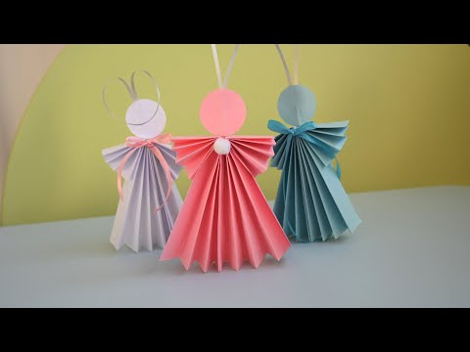

Učenici će:

- Raditi u parovima i međusobno si pomagati
- Koristiti maštu za ukrašavanje anđela
- Napisati na krila anđela jednu dobru želju za svijet
- Predstaviti svog anđela razredu i objasniti svoju želju
- Naučiti pjesmu "Reci mi anđele "
- Razgovarati o ulozi anđela u božićnoj priči

Pjesma „Reci mi anđele“; Izvor: Marinko Grubesic; YouTube
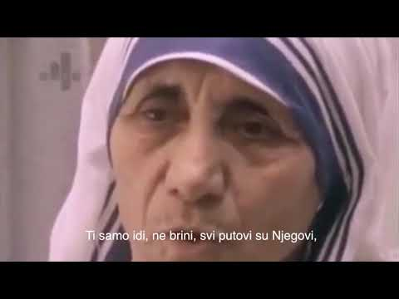

ZAVRŠNI DIO

Sinteza:
Danas smo vidjeli da Došašće nije samo vrijeme svijeća i ukrasa, nego vrijeme dobrote, molitve i zajedništva.
Naš kreativni rad pokazuje koliko ljepote ima u svakom srcu koje s ljubavlju čeka Isusa.

Razgovor:
- Što vam se najviše svidjelo, a što bi voljeli ponoviti kod kuće?

Domaća zadaća:
Učenici će kod kuće, zajedno s obitelji, napraviti jednu adventsku odluku – jedno dobro djelo koje će zajedno činiti do Božića (npr. zajednička molitva, pomaganje susjedima, pisanje božićnih čestitki).
Neka sljedeći sat ispričaju što su odlučili.

Samovrednovanje:
Učenici koji smatraju da su odlično shvatili gradivo će govoriti „Da…da…da…da…“. Učenici koji nisu ništa razumjeli će govoriti „Ne… ne… ne… ne…“

Molitveni završetak:
Anđele, čuvaru mili…

ili:

Učenici će poslušati pjesmu „Anđele, čuvaru mili…“; 3:36; Autor: Marinko Grubešić; Izvor: YouTube

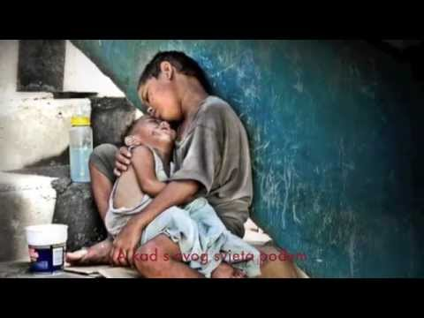

ili:

ISUSE, HVALA TI ŠTO DOLAZIŠ K NAMA.
POMOZI NAM DA BUDEMO RADOSNI, DOBRI I PUNI LJUBAVI.
NAUČI NAS ČINITI DOBRO I DONOSITI SVJETLO U NAŠ RAZRED I DOM.
DOĐI, ISUSE, I OSTANI S NAMA. AMEN.

